**جامعة العربي بن مهيدي أم البواقي**

**كلية العلوم الإنسانية والاجتماعية**

**قسم العلوم الاجتماعية**

**امتحان السداسي الأول –الدورة العادية- في مقياس العلاجات النفسية1. ماستر 1**

**علم النفس العيادي. 2025.01.19**

**الأجوبة النموذجية**

**1**.إليك الصورة المعبرة الموالية (في إحدى الحدائق العامة) 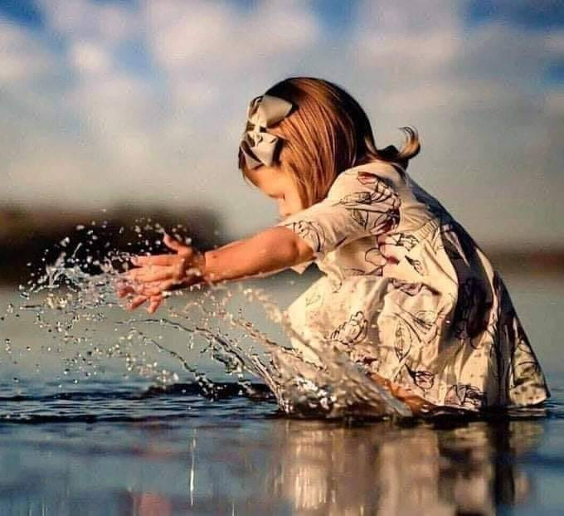

تصور كيف تكون ردة فعل الوالدين على سلوك الطفلة إذا كان الوالدان من صنف : 05ن

1. الغضوبين:

يصرخ الوالد الغضوب سواء كان أما أو أبا على البنت . يجرها من يدها أو شعرها, ينهرها و يشتمها و يوبخها على الفعل الذي قامت به (الدخول الى البحيرة و زرد الماء و تبليل فستانها) و إذا بكت يضربها و قد يعيدها بالقوة للبيت و يقطع النزهة أو يجلسها بعنف بجنبه و قد يستعمل المفردات الفاحشة و هو يتذمر.

1. الوسواسيين:

تجري الأم الوسواسية (أو الأب الوسواسي) بسرعة نحو البنت صارخة من شدة الخوف, تسحب البنت من ذراعها حتى لا تتسخ و تنظف بسرعة يديها و هي تتذمر و تلعن فعلها و تعيد تنظيف يديها و ملابسها ثم تنظف الأم كفيها و ثيابها و مكان جلوسها و قد تسحب البنت و تغادر ذلك المكان لتجد مكانا اخر دون أن تتوقف عن توبيخها على تبليل فستانها و قد تغادر الى البيت.

**2.** **عرضت عليك حالة صبي في السادسة من العمر مصحوبا بأبيه الأرمل منذ ستة أشهر. توقف عن اللعب و الاهتمام بالترفيه و انقطع عن أصدقائه و لم يعد يبتسم أو يضحك, صامت تائه في القسم و لا يتابع دروسه و حضوره شكلي..**

بناء على المعطيات التي بين يديك هات مقطعا من المقابلة **العلاجية** مكونا من 05 تدخلات **"علاجية"** ممتازة. 05ن

المقابلة العلاجية تأخذ بعدين أحدهما يتوجه للاب و البعد الثاني سيركز على الصبي. التدخلات الجيدة كثيرة و فيما يلي عينة منها:

* إلى فضاء اللعب أدعو الصبي للعب الحر و أخيره إن شاء أشاركه: ألعب واش تحب و كيما تحب و أنا نتحدث مع باباك و كاش ما تحتاج قولي.
* نعطيك ورقة و قلم و مادا بيك ترسم واش حبيت و ارسم مليح قد ما تقدر و كي تخلص نحكيو على الرسمة (بابتسامة)
* أنا نحكي لك حكايات و أنت كملهم لي بحاجة ضحكني بيها . دبر راسك
* للأب: تخاطب مشاعرو و تقسم معاه الألم تاع فقدان الأم لي هي زوجتك وما تخافش من دموعو ولا دموعك قدامو .
* تحضن ابنك و تقعد معاه و تقصر معاه و تخرجو معاك و تعبرلو على حبك ليه و أهمية الضحكة تاعو في حياتك و تحكي لو على الأم تاعو...

1. **أكمل المقاطع التالية بالمفاهيم المفتاحية التي تنقصها:**

* العلاجات النفسية المستوحاة من التحليل النفسي موجهة بالأساس للتكفل بالأطفال
* عادة ما يأتي طلب العلاج من الأولياء
* تركز مود مانوني على خطاب الأم و تبحث فيه عن المعنى اللاشعوري الذي أخذه الطفل
* تعتبر الهوامات المادة الأساسية في المقاربة العلاجية لميلاني كلاين و ف. دولتو و م. مانوني
* يقابل التداعي الحر الشفوي عند الراشد اللعب الحر عند الطفل, حسب ميلاني كلاين
* من أهداف العلاج النفسي المساعد للأولياء تخفيض الإحباطات و الشعور بالذنب

**4**. **أجب بصحيح أو خطأ مع تصحيح المعلومة الخاطئة : 5ن**

**-** إذا صححنا الأولياء ولم نحصل على تحسن الطفل , هذا يدل على وجود أزمة نفسية نمائية عابرة. خطأ.

هذا يدل على وجود عصاب منتظم

- من الأنماط المرضية للأولياء: المرحون و المنبسطون و المتساهلون. خطأ. الغضوبون و القلقون و الوسواسيون و المنقوصون هي أنماط الأولياء المرضية

**-**تعتقد ميلاني كلاين أن العلاقة الهوامية طفل-والدين التي تنشط على مستوى الخيال أولية . صحيح

-يعد الأرق و القلق من اضطرابات الطبع عند الطفل خطأ. تتمثل اضطرابات الطبع في الهياج و التدمير و الخجل و السرقة و الاندفاع العدواني.

-

لكل مجتهد نصيب

د. مــــــريم وشــــان